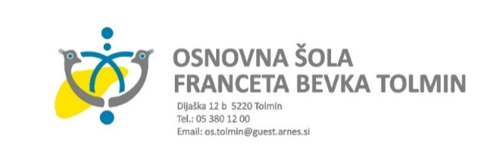

Datum: 18. 5. 2020

Ime, priimek, naslov matere ali očeta: ………………..………………………………………………………………..
…………………………………………………………………………………………….
V zvezi z okrožnico MIZŠ in priporočil NIJZ z dne 8.5.2020 o ponovni vzpostavitvi izvajanja vzgojno-izobraževalnega dela v določenem deležu v prostorih OŠ Franceta Bevka Tolmin v času izvajanja odrejenih ukrepov zaradi zajezitve in obvladovanja epidemije SARS-CoV-2 (COVID-19) v zvezi z vključitvijo mojega otroka v vzgojno-izobraževalni proces v prostorih OŠ Franceta Bevka Tolmin podajam
IZJAVO (izjava št. 2)

glede mojega otroka (ime, priimek) ……………………………………………… ,(razred in oddelek)……………………….
izjavljam, da po svojem vedenju glede na zdravniška spričevala otroka oziroma zdravniška spričevala družinskih članov oziroma članov v mojem gospodinjstvu oziroma po posvetu z izbranim zdravnikom – specialistom pediatrije oz. izbranim osebnim zdravnikom ter na podlagi določil Sklepa RSK za pediatrijo z dne 30.04.2020 za izključitev rizičnih skupin učencev iz delovnega/ vzgojno-izobraževalnega procesa v prostorih VIZ – obkrožite ustrezno:

A) glede na osebno zdravstveno stanje otroka, zgoraj navaden otrok spada v rizično
skupino oseb, zaradi česar se ne more v času trajanja epidemije COVID-19 vključiti v neposredno vzgojno-izobraževalni proces v prostorih zavoda;

B ) glede na osebno zdravstveno stanje otrokovih družinskih članov oziroma članov v mojem / otrokovem gospodinjstvu se zgoraj navaden otrok v času trajanja epidemije COVID-19 ne more vključiti v neposredno vzgojno-izobraževalni proces v prostorih zavoda, saj bi to pomenilo velik riziko za rizično osebo v družini/istem gospodinjstvu.

To izjavo podajam pod materialno in kazensko odgovornostjo za resničnost obstoja podatkov, ki po mojem vedenju pomenijo obstoj navedenih okoliščin oziroma rizičnega stanja. V primeru podaje neresnične izjave sem tudi odgovoren-a za kršitev obveznosti starša/skrbnika, da otroku zagotovi možnost izobraževanja. V primeru sprememb okoliščin bom o tem nemudoma obvestil-a OŠ Franceta Bevka Tolmin.
V primeru poziva bom pristojnim organizacijam/inštitucijam v dokaz tej izjavi nemudoma predložil-a vso potrebno dokumentacijo, s katero razpolagam, oziroma se nahaja v osebnem zdravstvenem kartonu otroka oziroma s katero razpolaga družinski član oziroma oseba v gospodinjstvu oziroma je v njegovem osebnem zdravstvenem kartonu.

Kraj:………………………….. Datum: ………..………………….
Podpis staršev: ……………………………

